新 书 推 荐


中文书名：《我们下跪时写的信》

英文书名：The Letters We Make When We Kneel
作 者：Sonali Prasad
出 版 社：Picador India
代理公司：PFD/ANA/Lauren
页 数：99页
出版时间：2024年1月
代理地区：中国大陆、台湾
审读资料：电子稿
类 型：大众文学

内容简介：

《我们下跪时写的信》考察了一个转型中的世界，把我们深深带入四个女人——两对母女——的生活中，她们住在印度西海岸的一个小镇上。

古尔（Gul）、希莫（Himmo）、阿尔斯（Arth）和鲁尼（Luni）都住在海边。这是一片能提供鱼、人字拖、海啸，有朝一日还可能出现鲸鲨的海洋。大海每天都在一点点靠近。故事在稳定和超现实之间曲折荡漾，探索了土地、时间、记忆和信仰的纠缠，而同时，世界在他们周围变化。

这本书在形式上雄心勃勃，在情感上引人入胜，从作者的获奖新闻和研究中汲取了丰富的内容，为生态和道德恐慌提供了一个新的视角，既有印度特色，又具有普适性。

《我们下跪时写的信》是一部启发性的、创新的、源于一个强大的新声音的作品。

作者简介：
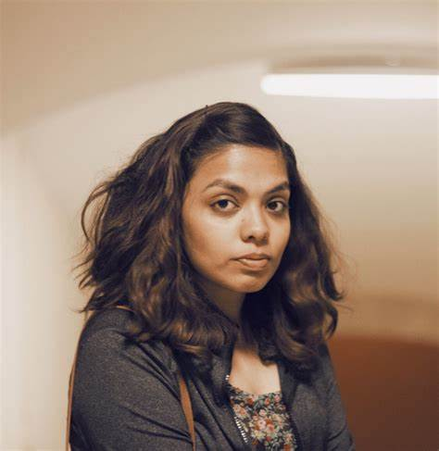
索纳利·普拉萨德（Sonali Prasad）是一位研究生态和社会破裂的印度作家和艺术家。她的作品广泛地尝试了传统的和创造性的媒体实践，从长篇报道到纪录片、诗歌和视觉艺术。她的新闻报道发表在《卫报》、《华盛顿邮报》、《Hakai杂志》、《石英》（Quartz）和《时尚先生》（Esquire）等媒体上。

她于2021年被选为TED研究员，2019-2020年被选为麻省理工学院奈特科学新闻研究员（a Knight Science Journalism Fellow），进行了对地震的研究。她还获得了马萨诸塞州伍兹霍尔海洋生物实验室（the Marine Biological Laboratory in Woods Hole）的洛根科学新闻奖学金（Logan Science Journalism Fellowship），是前谷歌新闻实验室研究员和普利策旅行研究员。她曾在TEDWomen、麻省理工学院开放海洋实验室（the MIT Open Ocean Lab）、哈佛大学环境中心（Harvard University Centre for the Environment）以及与潘基文共同出席的“奥林匹克主义行动论坛”（the Olympism in Action Forum）等活动上发表演讲。她拥有哥伦比亚大学新闻学硕士学位，硕士期间她因一个关于珊瑚礁的跨学科项目而获得了布朗媒体创新研究所（the Brown Institute of Media Innovation）的补助金。

谢谢您的阅读！
请将反馈信息发至：李文浩（Lauren Li）
安德鲁·纳伯格联合国际有限公司北京代表处
北京市海淀区中关村大街甲59号中国人民大学文化大厦1705室
邮编：100872
电话：010-82449901
传真：010-82504200
Email：Lauren@nurnberg.com.cn
网址：http://www.nurnberg.com.cn
微博：http://weibo.com/nurnberg
豆瓣小站：http://site.douban.com/110577/
新浪微博：安德鲁纳伯格公司的微博_微博 (weibo.com)
微信订阅号：ANABJ2002


